RIWAYAT HIDUP
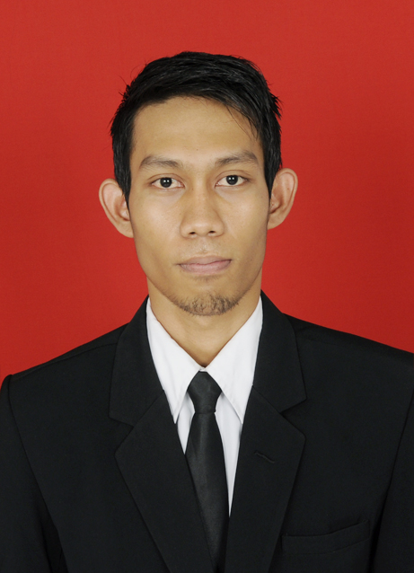
IKRAMULLAH, lahir di Cabenge pada tanggal 19 Oktober 1993, anak pertama dari tiga bersaudara, dari pasangan Ayahanda Andi Syarifuddin dan ibunda Huriah S.Pd. Penulis memasuki Pendidikan Sekolah Dasar pada tahun 1999 ditempuh di SDN 121 Salaonro Kecamatan Lilirilau Kabupaten Soppeng 2005, melanjutkan Pendidikan pada Sekolah Menengah Pertama (SMP) di SMP Negeri 1 Lilirilau dan tamat pada tahun 2008, kemudian melanjutkan Pendidikan pada Sekolah Menengah Atas di SMA Negeri 1 Liliriaja dan tamat pada tahun 2011. Pada tahun 2011, penulis melanjutkan pendidikan di Universitas Negeri Makassar (UNM), Fakultas Ilmu Pendidikan (FIP), Program Studi Pendidikan Guru Sekolah Dasar (PGSD) S-1.

